## Ubuntu14.04系统下安装ros_barrett_package教程

北京利曼科技有限公司

Ubuntu14.04系统下安装ros_barrett_package教程 1

1. 下载及解压各种包 3

2. 创建工作空间（先执行第三步） 4

3. peak驱动安装 4

5. 通过launch文件登陆各节点 7

6. 启动服务/运行方式： 8

8 . 启动rqt 8

9 . Pyhand API 10

10. 灵巧手关节的定义 11

此版本确认了PCAN的安装方法和常规错误的解决办法

此教程应用的版本为indigo 64为系统，可从以下网站下载镜像文件并安装：

ROS package to control the Barrett Hand. This package is based on the pyHand library for Linux. 以下安装步骤最好切换为root权限来安装，root权限提升及切换可通过以下代码来实现。

先安装驱动，最后再编译工作空间。

### 下载及解压各种包

<http://wiki.ros.org/barrett_hand>

<http://wiki.ros.org/libpcan>

<https://github.com/ipa320/cob_extern>

<https://github.com/RobotnikAutomation/pcan_python>

<http://www.peak-system.com/fileadmin/media/linux/index.htm>

（linux 驱动下载 **7.x**） 本次使用7.15.2

从上述网页采用download到/home/robot/Download/

或者使用git clone <网址>

注意先确认下default branch是否为indigo

下载之后，分别解压

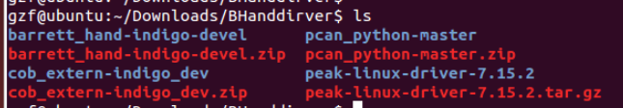

unzip ...zip

tar xzvf ....tar.gz

**建议先装驱动，再装包（从驱动看起）**

**预先装两个依赖项**

**$ sudo apt-get install swig**

**$ sudo apt-get install libpopt-dev**

### 创建工作空间（先执行第三步）

按照常规方法来安装ros package，需要先创建一个工作空间，然后用ros提供的catkin_make命令来安装package，以下为安装步骤：

创建catkin工作空间（已有工作空间的话用原来即可）：

**$ mkdir -p /home/robot/bhand_ws/src**

**$ cd ~/bhand_ws**

**$ catkin_make**

**$ source ~/bhand_ws/devel/setup.bash**

**echo “source ~/bhand_ws/devel/setup.bash”>>~/.bashrc**

**$ cp -r /home/robot/Downloads/barrett_hand-indigo-devel /home/robot/** **bhand_ws /src/**

**“或者从图形化文件管理器说，使用copy to/move to”**

**如果你下载的文件夹名字稍有区别，是因为下载方式不同，如git 命令行，或者网页选择分支造成的**

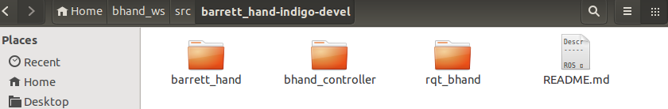

**$ cd ~/bhand_ws**

**$ catkin_make**

**$ catkin_make Install （可选）只是安装空间devel还是install的区别**

（注：重新创建工作空间后需要用source命令临时设置环境变量，不然会提示找不到相应的相应节点或者launch文件）

$ source ~/bhand_ws/devel/setup.bash

### peak驱动安装

解压cob_extern_indigo_dev文件，并运行：

$cd ~/**Downloads**/

$unzip cob_extern-indigo_dev

**$ cd ~/****Downloads/cob_extern-indigo_dev/libpcan/**

**//编译libpcan 文件夹下文件**

**$ cmake CMakeLists.txt**

**$ make**

**$ sudo make install**

**//接下来安装peak-linux-driver-7.15.2(在libpcan文件夹下)**

**$ mkdir build**

**然后peak-linux-driver-7.15.2 文件夹复制到libpcan/build文件夹下**

**$ cd build/peak-linux-driver-7.15.2 ~/Downloads/cob_extern-indigo_dev/libpcan/build**/**peak-linux-driver-7.15.2**

**$ make**

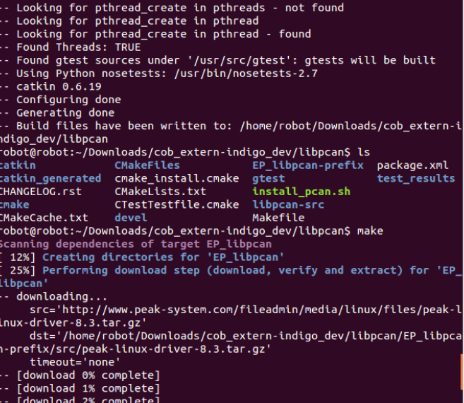

**$ sudo make install**

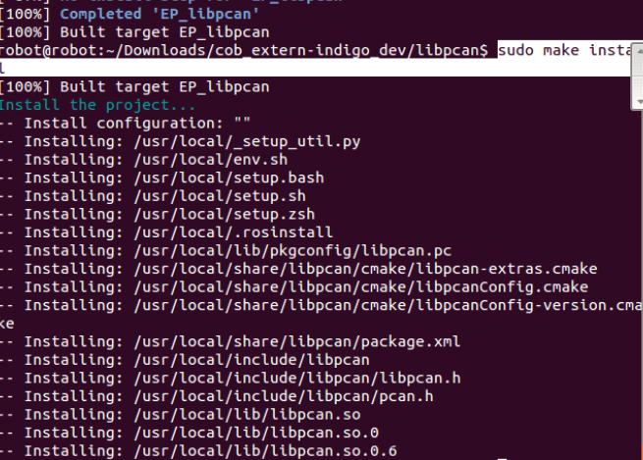

**$ cd ../..**

//使用文本编辑器打开install_pcan.sh

**$ gedit install_pcan.sh**

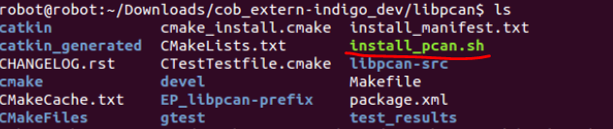

**第一行中将peak-linux-driver版本改成7.15.2（默认为8.3）,保存**

**$sudo ./install_pcan.sh**

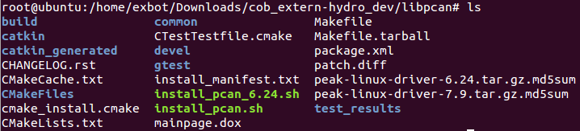

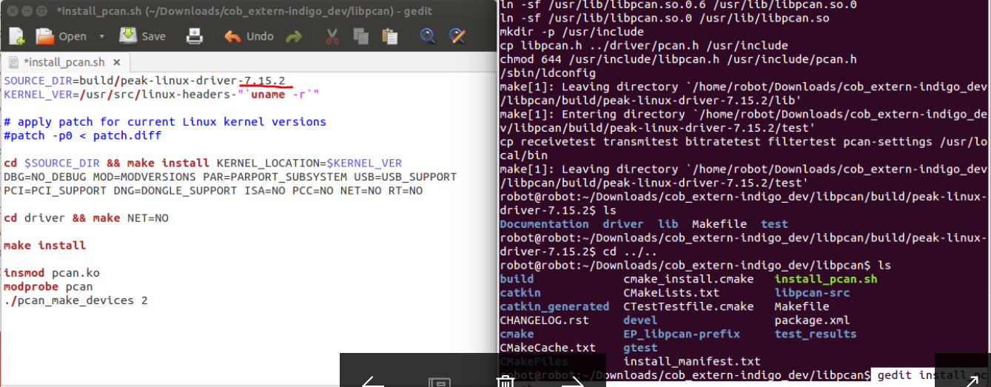

此步最后insmod报错的话，接着手动加载驱动：

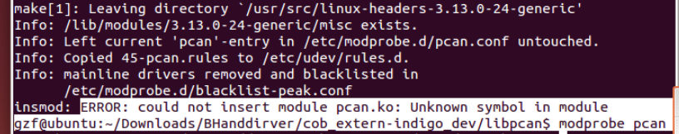

**$ modprobe pcan**

这时候应该是没有错误产生的

安装完成后在/dev/ 目录下可以看到CAN口设备 pcanusb0；

**$ ll –l /dev/pcanusb0**

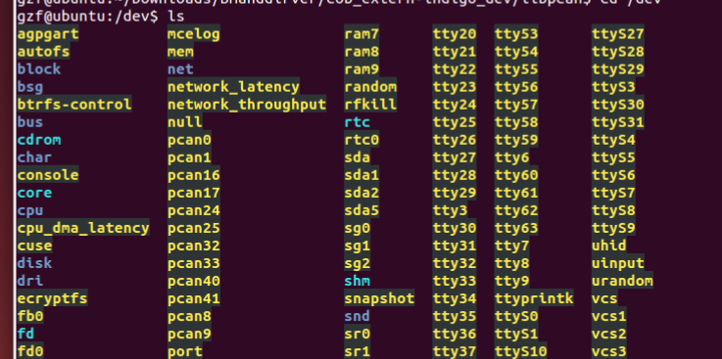

1. 编译 _pcan_module.so模块(该模块最终安装在/usr/lib下，下面export 声明不可少)

进入到pcan_python-master文件夹下，然后：

**$ cd ~/Downloads/pcan_python-master**

**$ make**

**$ sudo make install**

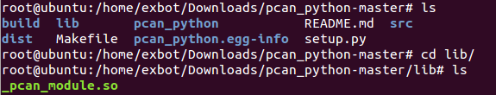

详见：<https://github.com/RobotnikAutomation/pcan_python>

**$ export PYTHONPATH=/usr/lib:$PYTHONPATH**

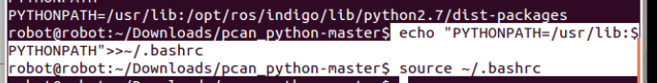

确认

$ printenv |grep PY*

========================驱动安装完成======================

### 通过launch文件登陆各节点

例，Bhand_controller launch 文件

**$source ~/bhand_ws/devel/setup.bash**

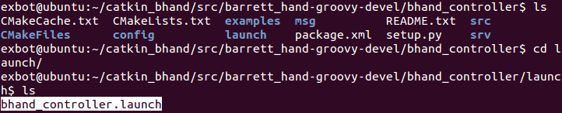

如果launch文件无法启动，则打开launch文件中包含的can口设备信息：

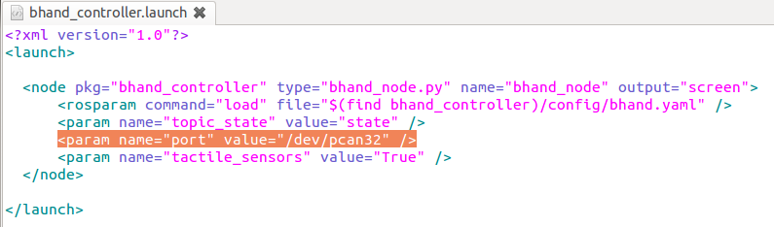

有时候运行结点时候，提示初始化失败，此处value需要更改

### 启动服务/运行方式：

**$ cd /home/robot/bhand_ws/devel**

**$ source setup.bash**

**$ roslaunch bhand_controller bhand_controller.launch**

新开一个命令行：

**$ cd /home/robot/bhand_ws/devel**

**$ source setup.bash**

**$ rosservice call /bhand_node/actions "action: 1"**

此时node便会连接机器人完成初始化，然后将灵巧手指移动到初始位置(张开)。

如果服务调用出错

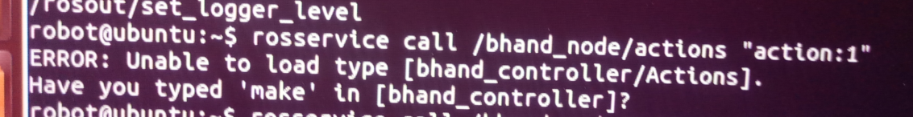

此处文件需要额外编译

cd ~/bhand_ws/src/ barrett_hand-indigo-devel/bhand_controller/

cmake .（注意.前有空格）

make

. ~/bhand_ws/devel/setup.bash

Action1 : 初始化，在进行下面调用action时，这是必须步骤

Action2: 手指关闭

Action3: 手指张开

### 8 . 启动rqt

启动workspace/src/rqt/launch 下的rqt界面程序，类似pyhand

如果启动节点错误，发现如下错误：

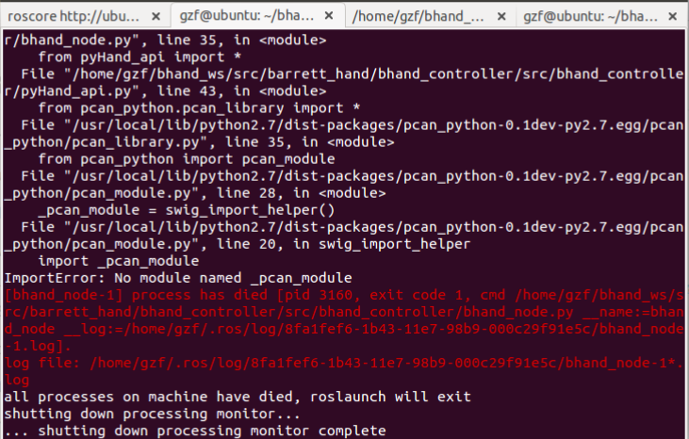

请将行面两个PYTHONPATH环境变量添加到/home/robot/.bashrc最后面，以便在每次启动shell 时自动更新

****$ export PYTHONPATH=/usr/lib:$PYTHONPATH****

$cd ~/bhand_ws/src/barrett_hand-indigo-devel/rqt_bhand/scripts&&./rqt_band

或者

$rosrun rqt_bhand rqt_bhand

打开后点击初始化

初始化下面的滑动条，注意选择位置和速度模式，以及下面的enable motor 打勾。

Mode1 和mode2 表示spread自由度的两个极限位置

### 9 . Pyhand API

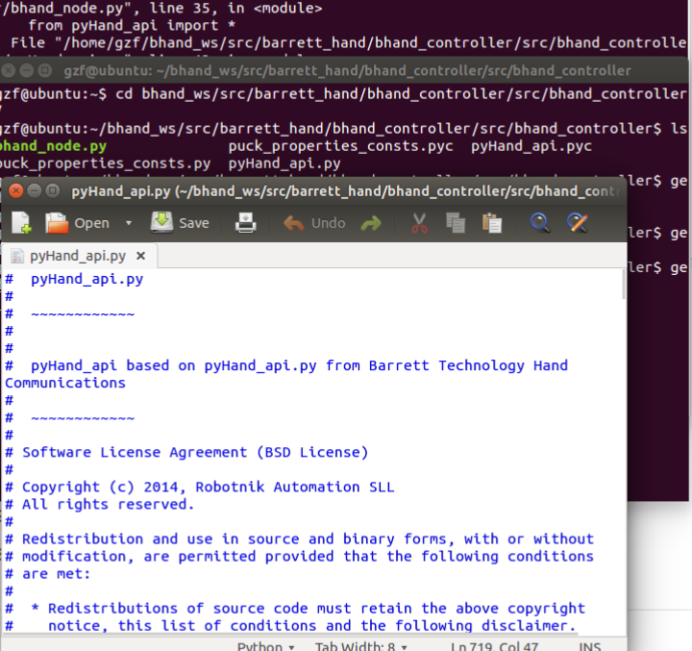

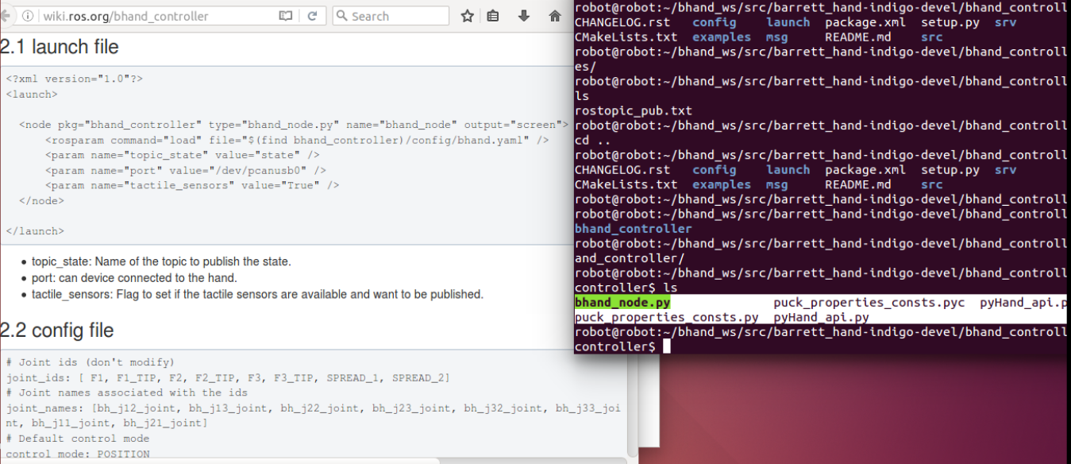

如果遇到了错误如下：

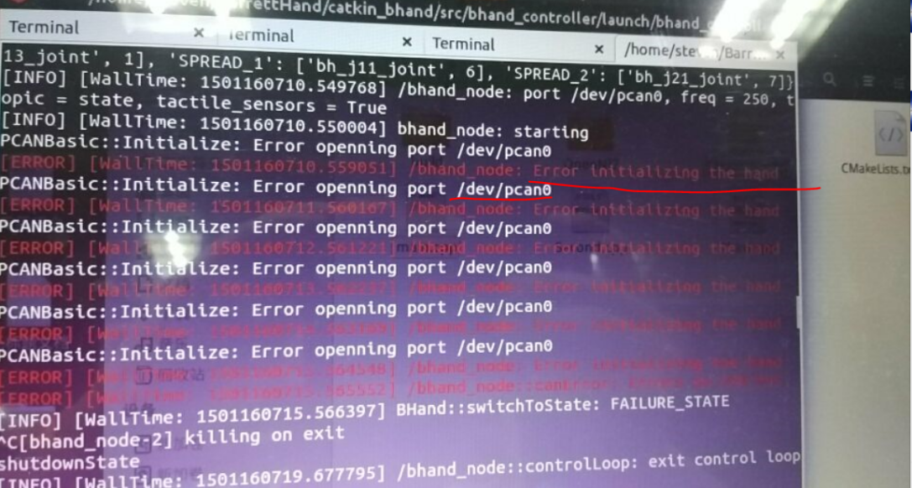

**(1)请将launch文件的pcan0改成pcanusb0**

**(2)确认插上can转usb到电脑usb上，查看/dev/是否生成pcanusb0文件？？！！！**

**如果没有，则驱动没有正确安装。**

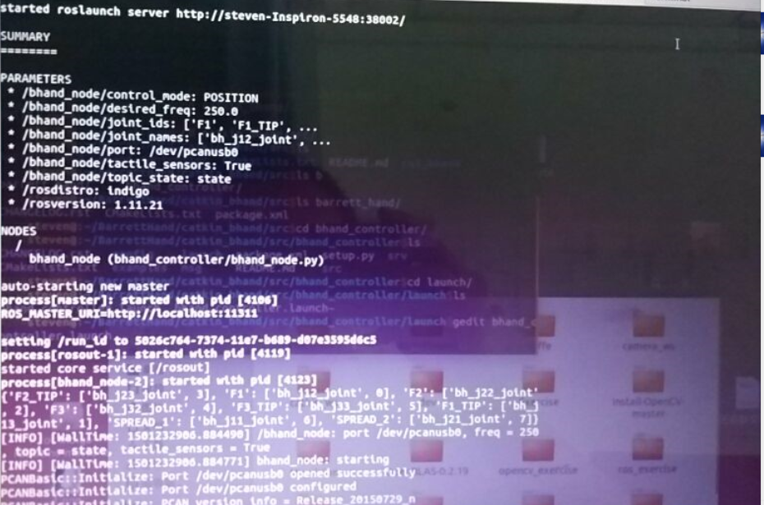

### 灵巧手关节的定义

（图下为home位置）

（此时关节F1F2F3编码器数值为0，闭合时最大数值CT为190000，DS=25600)

（此时spread编码器数值为0，闭合式最大数值CT为35950，DP=17975）

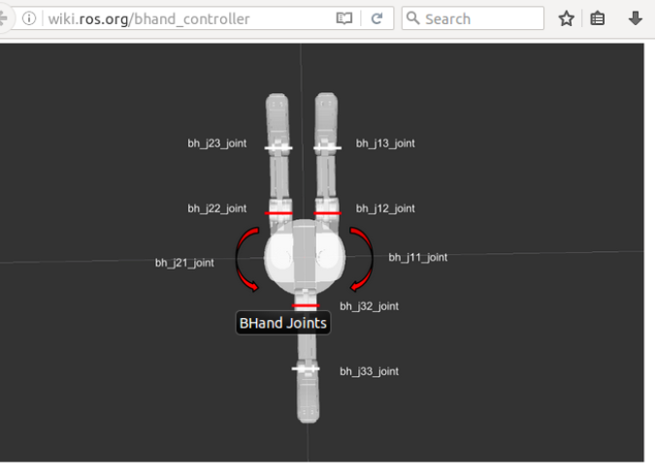

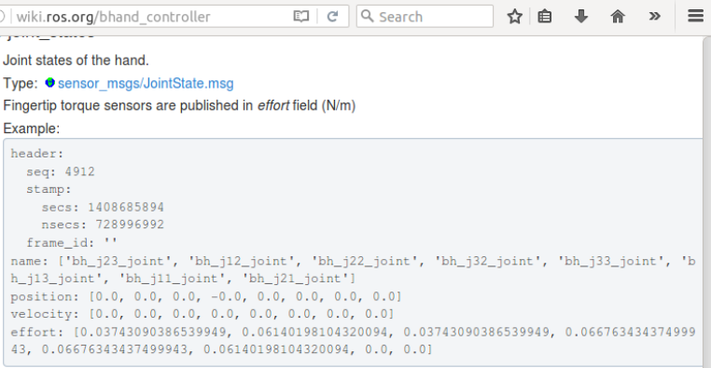

Spread : bh_j11_joint bh_j21_joint

F1: bh_j12_joint(F1) bh_j13_joint(F1_TIP)

F2: bh_j22_joint(F2) bh_j23_joint（F2_TIP）

F3: bh_j32_joint(F3) bh_j33_joint(F3_TIP)

Action1 为初始化

Aciton2 为close

Action3？

4 为打开

Action5 三指并拢 张开

Action6 三指并拢 半闭

Action7 三指并拢 闭合

截自Bhand_controller/bhand_node.py

# Predefined actions

if len(self.actions_list) > 0:

action = self.actions_list[0]

# Removes action from list

self.actions_list.remove(action)

# Actions performed in CONTROL POSITION

if self.control_mode == CONTROL_MODE_VELOCITY:

self.setControlMode(CONTROL_MODE_POSITION)

if action == Service.CLOSE_GRASP:

self.closeFingers(3.14)

if action == Service.CLOSE_HALF_GRASP:

self.closeFingers(1.57)

elif action == Service.OPEN_GRASP:

self.openFingers()

elif action == Service.SET_GRASP_1:

if self.joint_state.position[f1_index] > 0.1 or self.joint_state.position[f2_index] > 0.1 or self.joint_state.position[f3_index] > 0.1:

#rospy.logerr('BHand::ReadyState: Service SET_GRASP 1 cannot be performed. Rest of fingers have to be on zero position')

self.openFingers()

time.sleep(2.0)

self.desired_joints_position['SPREAD_1'] = 0.0

self.desired_joints_position['SPREAD_2'] = 0.0

self.hand.move_to(SPREAD, self.hand.rad_to_enc(self.desired_joints_position['SPREAD_1'], BASE_TYPE), False)

self.grasp_mode = action

elif action == Service.SET_GRASP_2:

if self.joint_state.position[f1_index] > 0.1 or self.joint_state.position[f2_index] > 0.1 or self.joint_state.position[f3_index] > 0.1:

#rospy.logerr('BHand::ReadyState: Service SET_GRASP 2 cannot be performed. Rest of fingers have to be on zero position')

self.openFingers()

time.sleep(2.0)

#else:

self.desired_joints_position['SPREAD_1'] = 3.14

self.desired_joints_position['SPREAD_2'] = 3.14

self.hand.move_to(SPREAD, self.hand.rad_to_enc(self.desired_joints_position['SPREAD_1'], BASE_TYPE), False)

self.grasp_mode = action

# NO pre-defined actions

else:

if self.control_mode == CONTROL_MODE_POSITION:

# Moves joints to desired pos

if self.new_command:

try:

f1_joint = self.joint_names['F1'][0]

if self.desired_joints_position[f1_joint] != self.joint_state.position[f1_index]:

#print 'moving joint %s to position %f'%(self.joint_state.name[0], self.desired_joints_position['j12_joint'])

self.hand.move_to(FINGER1, self.hand.rad_to_enc(self.desired_joints_position[f1_joint], BASE_TYPE), False)

f2_joint = self.joint_names['F2'][0]

if self.desired_joints_position[f2_joint] != self.joint_state.position[f2_index]:

#print 'moving joint %s to position %f'%(self.joint_state.name[2], self.desired_joints_position['j22_joint'])

self.hand.move_to(FINGER2, self.hand.rad_to_enc(self.desired_joints_position[f2_joint], BASE_TYPE), False)

f3_joint = self.joint_names['F3'][0]

if self.desired_joints_position[f3_joint] != self.joint_state.position[f3_index]:

#print 'moving joint %s to position %f'%(self.joint_state.name[4], self.desired_joints_position['j32_joint'])

self.hand.move_to(FINGER3, self.hand.rad_to_enc(self.desired_joints_position[f3_joint], BASE_TYPE), False)

spread1_joint = self.joint_names['SPREAD_1'][0]

spread2_joint = self.joint_names['SPREAD_2'][0]

if self.desired_joints_position[spread1_joint] != self.joint_state.position[spread1_index]:

#print 'moving joint %s to position %f'%(self.joint_state.name[6], self.desired_joints_position['jspread_joint'])

self.hand.move_to(SPREAD, self.hand.rad_to_enc(self.desired_joints_position[spread1_joint], SPREAD_TYPE), False)

elif self.desired_joints_position[spread2_joint] != self.joint_state.position[spread2_index]:

#print 'moving joint %s to position %f'%(self.joint_state.name[6], self.desired_joints_position['jspread_joint'])

self.hand.move_to(SPREAD, self.hand.rad_to_enc(self.desired_joints_position[spread2_joint], SPREAD_TYPE), False)

except Exception, e:

rospy.logerr('%s::readyState: error sending command: %s'%(rospy.get_name(), e))

errors = errors + 1

self.new_command = False

else:

# VELOCITY CONTROL

if ((time.time() - self.timer_command) >= self.watchdog_command):

try:

#rospy.loginfo('BHand::readyState: Watchdog velocity')

self.desired_joints_velocity[self.joint_names['F1'][0]] = 0.0

self.desired_joints_velocity[self.joint_names['F2'][0]] = 0.0

self.desired_joints_velocity[self.joint_names['F3'][0]] = 0.0

self.desired_joints_velocity[self.joint_names['SPREAD_1'][0]] = 0.0

self.desired_joints_velocity[self.joint_names['SPREAD_2'][0]] = 0.0

self.setJointVelocity('F1')

self.setJointVelocity('F2')

self.setJointVelocity('F3')

self.setJointVelocity('SPREAD_1')

except Exception, e:

rospy.logerr('%s::readyState: error sending command: %s'%(rospy.get_name(), e))

errors = errors + 1

# Moves joints to desired pos

if self.new_command:

try:

self.setJointVelocity('F1')

self.setJointVelocity('F2')

self.setJointVelocity('F3')

self.setJointVelocity('SPREAD_1')

except Exception, e:

rospy.logerr('%s::readyState: error sending command: %s'%(rospy.get_name(), e))

errors = errors + 1

self.new_command = False

time.sleep(0.002)